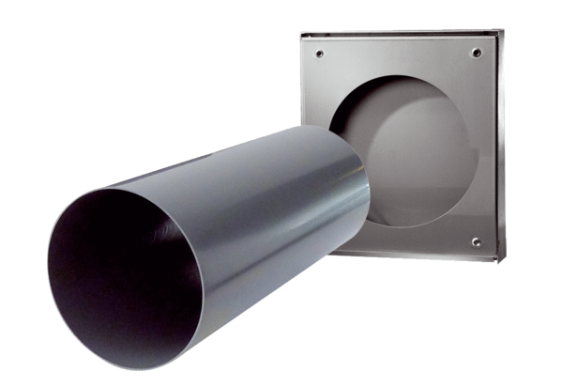Zestaw do montażu w stanie surowym PP 60 KA-SROpakowanie jednostkowe: 1 sztukaAsortyment: K
Numer artykułu: 0095.0205Producent: MAICO

